M335 Dokumentation
Mobile Apps realisieren
Danijel Malinovic
2019
Inhaltsverzeichnis
Vorwort 4
Planung 5
Mobile Applikationen 5
Marktanteil Mobile Geräte 5
Marktanteil Mobile Betriebssysteme 6
Fallbeispiel 7
Rahmenbedingungen 7
Lösungskonzept UI 7
Native Lösung 7
Native Lösung Flutter 8
Hybrid Lösung Cordova 8
Hybrid Lösung Ionic/Angular 8
Entscheid 8
Lösungskonzept Datenbank 9
Firebase/Firestore 9
SQL Server 9
Entscheidung 9
Lösung CSS UI Framework 9
Selfmade 9
Materialize 9
Onsen UI 10
Entscheid 10
Übersicht Cordova Plug-Ins und Sensoren/Aktoren 10
Usability und Ergonomische Standards 12
ISO 9241 12
Aufgabenangemessenheit 12
Selbstbeschreibungsfähigkeit 12
Steuerbarkeit 12
Erwartungskonformität 12
Fehlertoleranz 13
Individualisierbarkeit 13
Lernförderlichkeit 13
Konzeption 14
Stammdaten der App 14
Architektur der App 14
Performance 15
Datenpersistenz 15
Klassendiagramm 15
Ordnerstuktur 15
UI 17
Kamera Sensor 18
Kamera 18
Funktionsweise 18
Wie fokussiert eine Kamera? 18
Dual Pixel 18
Phase Detect 18
Realisierung 19
Konfiguration 19
Installation Globale Packages 19
Projekt erstellen 19
Lokale Entwicklungsumgebung 19
config.xml 19
Deployment 20
Wie wird die Datenbank verwendet? 20
Unterstützung 20
Umsetzung Kamera in Ionic 21
Installation 21
Optimale Kamerakonfiguration 21
Probleme 21
Veröffentlichung 22
iOS 22
Voraussetzungen 22
Vorgehen 22
Testing der App 22
Bekannte Testverfahren 23
Usability Test 23
Blackbox Test 23
Whitebox Test 23
Test Dokumentation 24
Usability Test 24
Bedienungsanleitung 25
Übersicht 25
Erfassen / Bearbeiten 25
Person Übersicht 26
Fazit und Schlusswort 27

Vorwort
Lieber Leser,
In dieser Dokumentation werde ich Ihnen aufzeigen wie ich meine InventoryManagement App programmiert habe. Dabei werde ich vor allem auf Themen eingehen wie das Design, Schwierigkeiten bei der Entwicklung mit Sensoren, meinen Entscheid zu den genutzten Frameworks etc.

Ich hoffe du wirst viel Spass haben während dem Lesen und natürlich auch das du was dabei lernst.
Viel Spass!

Planung
Datum | Ziele | Kommentar
02.12.2019 | - Einlesen ÜK Zielsetzung, etc.  - GitHub Repository erstellen  - Dokumentation  - MockUp’s fertig stellen  - Firebase aufsetzten  - Anfang Programmieren | Alles erfolgreich angefangen / fertiggestellt
03.12.2019 | - Fortsetzung Dokumentation  - Weiter Programmieren  - Code Dokumentation  - Hilfe Mitschüler | Alles erfolgreich angefangen / fertiggestellt
04.12.2019 | - Fertigstellung Programmieren  - Weitere Dokumentationen  - Code Dokumentation  - Hilfe Mitschüler | - icon wird nicht richtig für die iOS gesetzt  - Rest alles erreicht
09.12.2019 | - Dokumentation  - icon fertigstellen | Alles erfolgreich angefangen / fertiggestellt
10.12.2019 | - Dokumentation fertigstellen  - Powerpoint

Mobile Applikationen
Mobile Applikationen haben in den letzten Jahren sehr viel an Popularität gewonnen. Dadurch dass man etwas direkt auf dem Handy machen konnte, löste viel Tätigkeiten auf dem PC ab. Wir werden uns hier etwas Über Mobile Geräte ansehen, deren Betriebssysteme und auch verschiedene andere Sachen.

Marktanteil Mobile Geräte
Smartphones im Jahr 2019 sind schon zu einer Selbstverständlichkeit geworden. In der Schweiz kann man laut dieser Grafik sehen das Apple mit 44% Marktführer ist, gefolgt von Samsung mit 36%.

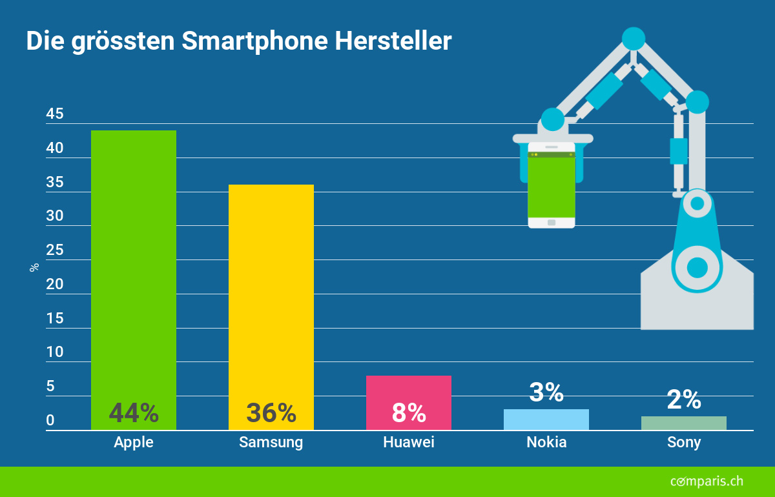
https://www.itmagazine.ch/Artikel/68583/Smartphone-Markt_Schweiz_Apple_mit_44_Prozent_Marktanteil_Nokia_zurueck_in_Top_5.html

Hier ist es relativ Interessant zu sehen das der Anteil aller Android Geräte grösser ist als der von Apple.

Marktanteil Mobile Betriebssysteme
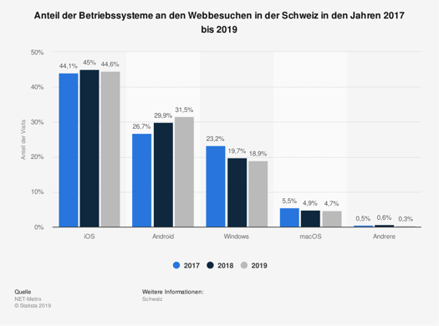
Auf dieser Grafik sieht man klar wie iOS in eigentlich der ganzen Zeitspanne Marktführer ist.
https://de.statista.com/statistik/daten/studie/431613/umfrage/marktanteile-der-betriebssysteme-in-der-schweiz/

Fallbeispiel
Ein Tanzverein möchte eine App haben, mit der sie Ihr Inventar verwalten können. Momentan führt der Verein einen Ordner mit Strichlisten und Bildern, um die Trachten und anderes Inventar zu verwalten.

Das Ziel ist, das der Benutzer sich auf dieser App anmelden kann und auf den Ersten Blick das Inventar sieht. Er kann das bestehende Inventar erstellen, bearbeiten und löschen.

Hierbei soll es möglich sein das der Benutzer den Namen, die Anzahl und ein Bild erfasst.

Ein Benutzer kann des Weiteren seine persönlichen Angaben anpassen wie er will. Dazu gehören das Profilbild, E-Mail und Benutzername.

https://de.statista.com/statistik/daten/studie/431613/umfrage/marktanteile-der-betriebssysteme-in-der-schweiz/

Rahmenbedingungen
Die App wird von verschiedenen Benutzern verwendet was bedeutet, dass mehrere Geräte unterstützt werden müssen.

Dazu gehören folgende Betriebssysteme:
- iOS
- Android
Folgende Geräte müssen mindestens unterstützt werden:
- iPhone
- iPad
- Samsung Galaxy Reihe

Gründe dafür sind das Folgende Geräte Effektiv benutzt werden.

Lösungskonzept UI


Native Lösung
Eine Möglichkeit wäre es eine Komplette Native App zu schreiben. Das bedeutet ich müsste eine App für Android schreiben mit Kotlin und eine separate App für iOS mit Swift.
Hier hätten wir den Vorteil das wir direkt die Native Komponente der Kamera benutzen könnten und dass die Applikation viel schneller laufen würde. Das Problem hierbei ist leider, dass ich zu wenig Zeit hätte mich in Kotlin zu vertiefen oder geschweige denn in Swift.


Native Lösung Flutter
Die Flutter Lösung ist definitiv die Lösung der Zukunft. Es ist modern, wird unterstützt von vielen Umgebungen und ist auch schnell. Für diese Aufgabe, welche ich machen würde, eignet sich Flutter jedoch nicht, weil ich Flutter bis jetzt auch noch nicht kenne.

Hybrid Lösung Cordova
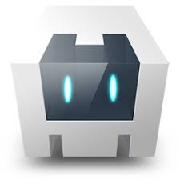
Mit dieser Lösung würden wir eine Normale Website programmieren. Cordova würde diese Dateien verpacken und einen Lokalen HTTP-Server starten damit diese Website angezeigt. Diese Lösung wäre sehr Vorteilhaft, wenn ich eine performantere Hybridlösung wollen würde. Das Problem mit dieser Lösung ist ganz klar der Mangel an Klassen und die Typenunsicherheit von JavaScript. JavaScript hat erst später das Prinzip von Klassen erhalten und hat seit je an keine Typensicherheit. Da wir hier mit Daten arbeiten, welche verschiedene Datentypen haben, gibt es immer eine Chance das Fehlerhafte Eingaben durch mangelhaftes Parsing entstehen. Hier ist man besser mit Ionic/Angular od. Ionic/React abgesichert da diese TypeScript verwenden und dort die Typensicherheit von Anfang an gewährleistet ist.

Hybrid Lösung Ionic/Angular

Mit einer Hybridlösung mit Ionic hätte ich weitere Vorteile was das Entwickeln angeht. Ich habe schon viel mit Angular auch im Betrieb programmiert was mir sehr viele Vorteile betreffend der Schnelligkeit geben würde. Der Nachteil hier ist ganz klar das die HTML/CSS/TypeScript nicht vollständig ins Native übersetzt werden. Einerseits bringt es den Nachteil das es langsamer ist als eine Native App und andererseits das, wenn Fehler in der Applikation passieren, wir diese nicht wirklich gut debuggen können. Diese Lösung ist natürlich auch mit Cordova gelöst.

Entscheid
Der Entscheid für die benutzte Technologie fällt klar auf Ionic Angular. Es bringt mir den Vorteil das ich nicht wirklich viel neue Technologien kennenlernen muss, um die App zu programmieren. Des weiteren ist es wahrscheinlich die Schnellste Art eine App zu programmieren in meinem Fall.

Lösungskonzept Datenbank

Firebase/Firestore
Firebase/Firestore sind beides Realtime Datenbanken, welche von Google entwickelt worden sind und nicht mit SQL laufen. Hierbei handelt es sich um Datenbanken, welche man direkt mit JavaScript aufrufen kann. Google stellt hierfür CDN’s und NPM Packages zur Verfügung, welche die nötigen Aufrufe machen. Ein grosser Vorteil hier ist, dass bei Anpassungen alle anderen Benutzter die aktualisierten Daten sofort erhalten, sprich: Wir ersparen uns die Konzeption und Programmierung eines WebSockets. Jedoch bringt auch diese Lösung Nachteile: Wer mit NoSQL-Datenbanken nicht vertraut ist, wird hier mit diesen Technologien zu kämpfen haben. Firebase hat mit Firestore ein relativ einfaches Hosting von Websites aber auch

SQL Server
Der SQL-Server ist eine SQL Datenbank, welche von Microsoft programmiert wurde. Ganz klarer Vorteil im Vergleich zur Firebaselösung, die Performance. Eine SQL Server Datenbank zu erstellen und sie so abspecken das sie nur auf die eigenen Bedürfnisse stimmt ist um Welten performanter als Firebase, wenn es richtig gemacht wird. Hier ist aber auch das grosse Problem, das wir hierfür auch eine Webservice brauchen auf welchen wir HTTP-Requests absenden können.

Entscheidung
Hier setzte ich ganz klar auf Firebase. Da ich hierfür keine grossen Datenobjekte haben werde, wird Firebase vollkommen ausreichen. Mit Firebase muss ich auch keinen Webservice schreiben was natürlich auch noch Zeit in Anspruch nehmen würde.

Lösung CSS UI Framework

Selfmade
Die erste Lösung, die mir in den Sinn gekommen ist, ist eine «ich mache es selbst» Lösung. Das bedeutet ich würde auf jegliche Art von CSS Framework verzichten. Der klare Vorteil wäre hier, dass ich die volle Kontrolle über das Design und das verhalten hätte. Der klare Nachteil wäre hier das es länger braucht, um es zu entwickeln. Dadurch, dass ich aber Ionic nehme und Ionic schon eigene Komponenten mitbringt, muss ich mir wenig Gedanken über die Responsiveness machen muss.

Materialize
Materialize ist ein CSS Framework Only. Materialize basiert, wie der Name schon gesagt, auf

Material UI. Dies wäre eine Super Lösung, welche ich für ein Android Only Projekt verwenden würde. Dadurch aber, dass diese App auch auf IOS laufen sollte, ist dies keine gültige Lösung für mich.


Onsen UI
Onsen UI wäre eine Tolle Two Way Lösung. Es bringt viele Vorteile betreffen Responsiveness, IOS und Android Look etc. Hier ist einfach nur das Problem das Ionic das gleiche abnimmt.

Entscheid
Hier werde ich mich auch für die Selfmade Variante entscheiden. Es wird nicht so ein Problem sein die App zu gestalten Dank den vorprogrammierten Komponenten.

Übersicht Cordova Plug-Ins und Sensoren/Aktoren
Unter Sensor wird in diesem Modul alles verstanden, das für die Verwendung ein Cordova-Plug-In benötigt:

Sensor | Plugin Name | Beschreib
Kamera | Cordova-plugin-camera | Zugriff auf im Gerät verbaute Front- und Rückkamera
Batteriestatus | Cordova-plugin-battery-status | Batteriestatus kann gelesen werden
Bild speichern | Cordova-plugin-save-image | Bilder können in der internen Galerie gespeichert werden
Kontakte | Cordova-plugin-contacts | Möglichkeit auf die Kontakte zuzugreifen (SIM nicht miteinbegriffen)
Kompass | Cordova-plugin-device-orientation | GPS kann gelsen werden
Beschleunigungsmessung | Cordova-plugin-device-motion | Beschleungung kann ausgelesen werden
Dialoge | cordova-plugin-dialogs | Native Mobildialoge können verschiedenen Formen Plattformabhängig angezeigt werden
Dateitransfer | Cordova-plugin-file-transfer | Dateiupload und -Download
Geolokation | Cordova-plugin-geolocation | Gerätestandort
Google Maps | Cordova-plugin-googlemaps | Google Maps kann in die Applikation optimal eingebunden werden.
Vibration | Cordova-plugin-vibration | Vibration

Usability und Ergonomische Standards
Als Usability versteht man in der Software wellt die Verwendbarkeit eine Website oder allgemein einer Applikation. Damit eine Applikation für einen Anwender, verwendbar ist muss sie natürlich nicht nur gut aussehen, sondern auch einige Kriterien erfüllen, um wirklich benutzbar zu sein. Welche Kriterien sind das? Das werden wir nun gemeinsam anschauen.

ISO 9241
Auszug aus der Norm Definition:
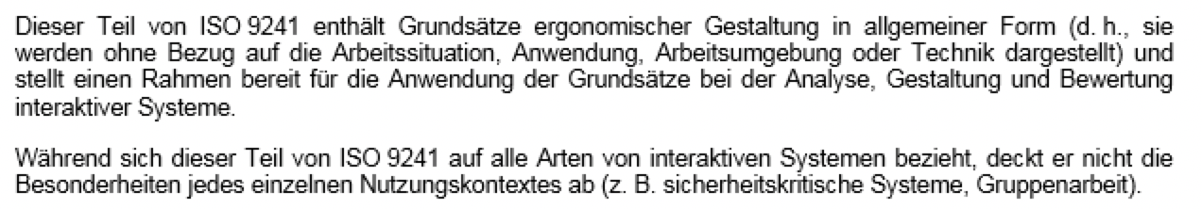



Aufgabenangemessenheit
Eine Applikation ist dann angemessen, wenn sie den Benutzer im Alltag unterstützt die Aufgaben zu lösen. Das bedeutet das die Applikation dann angemessen ist wenn sie auf die Charakteristischen Eigenschaften des Nutzers abgestimmt ist, anstatt auf die eingesetzte Technologie.

Selbstbeschreibungsfähigkeit
Ein Dialog bzw. eine Benutzeroberfläche im Allgemeinen ist dann dieser Norm konform, wenn dem Benutzer ohne weiteres klar ist was zu welchem Zeitpunkt gefordert ist.

Steuerbarkeit
Jeder Benutzer braucht seine Zeit. Wenn eine Applikation jedoch den Benutzer auffordert etwas in dieser Zeit zu erledigen und der Benutzer deswegen in Stress gerät, dann wird diese Norm nicht erfüllt. Es gibt jedoch hierbei Ausnahmesituationen, in welchen diese Norm nicht erfüllt werden muss wie bsp.: Testsituationen.

Erwartungskonformität
Ein Dialog ist erwartungskonform, wenn er den Erwartungen des Benutzers entspricht. Hiermit ist vor allem gemeint, wenn der Dialog Konventionen folgt, welche schon in vorherigen Programmen eingesetzt worden sind. Einfaches Beispiel: Office Produkte. Alle diese Produkte haben immer den gleichen Header, den gleichen Maincontent etc.

Fehlertoleranz
Fehlertoleranz ist bei den heutigen Applikationen mit diesen riesigen Datenmengen das A und O. Was bei dieser Norm gemeint ist, ist dass die Applikation die Fehler schon im Voraus erkennt und diese Fehler nur mit minimalem Korrekturaufwand gelöst werden können.

Individualisierbarkeit
Wie schon vorher gesagt: Verschiedene Benutzer, verschiedene Gewohnheiten. Es ist sehr wichtig das ein Benutzer einen Dialog auf seine eigenen Bedürfnisse abgestimmt werden kann. Jemand hat es lieber das nur 5 Datensätze einer Übersichtstabelle angezeigt während andere 100 schon sehen wollen. Es kommt auf den Benutzer drauf an.

Lernförderlichkeit
Es ist wichtig das, vor allem beim Anfang, der Benutzer eine Unterstützung in der Benutzung erhält. Eine Applikation soll lernfördernd sein zu jedem Zeitpunkt.

Konzeption
In den anstehenden Seiten werden das ganze Design und Konzept der Webpage beschrieben.

Stammdaten der App
Name | InventoryManager
Icon | 
Beschreibung | Eine App mit welcher ein Verein das Inventar verwalten kann.
Genutzte Sensoren | Kamera

Architektur der App
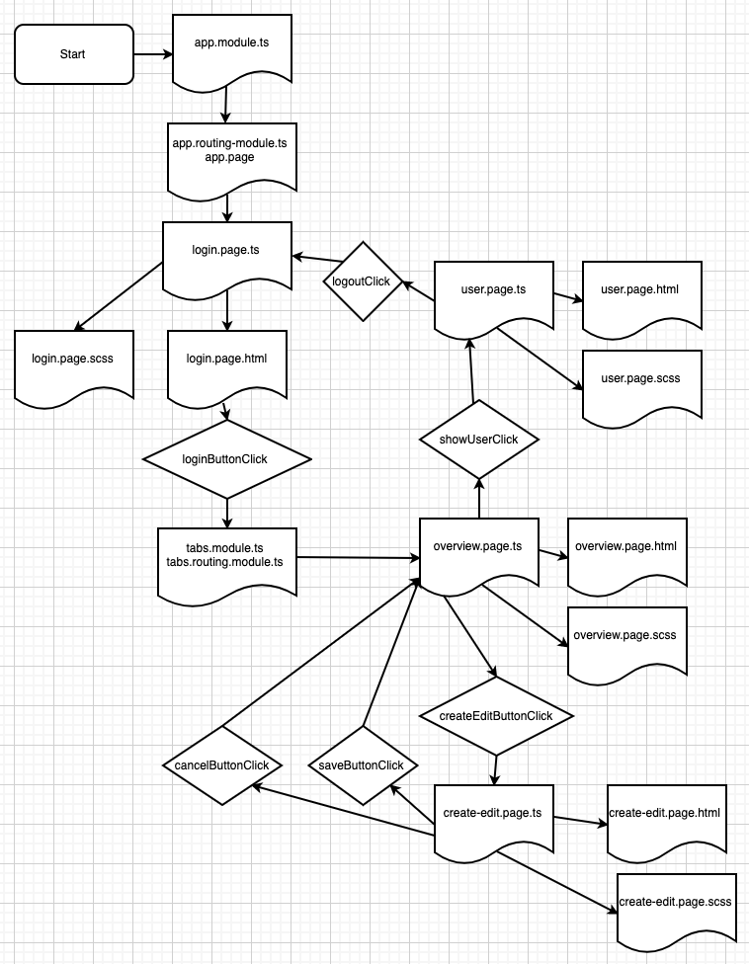
Da ich für das Projekt Ionic u. Angular verwende, habe ich eine andere Projektstruktur. Dadurch das Angular mit TypeScript programmiert ist, habe ich auch ein anderes System für die Klassen.

Die App wird immer auf dem Login gestartet, da allenfalls Vertrauensvolle Daten dort drinnen sind.

Performance
Da alle diese Module geladen werden müssen und allenfalls auch noch weitere NPM Packages dazukommen, wird das laden langsamer sein als von einer normalen Website. Hiermit wäre es von Vorteil, wenn ich LazyLoading implementieren würde. Angular LazyLoading ladet die Module erst dann, wenn sie gebraucht werden. Normalerweise würde es diese schon von Anfang an alle Module laden was die Performance zur Runtime verschlechtern würde.

Datenpersistenz
Dadurch das ich Firebase benutze, habe ich keine Probleme was die Offline Nutzung angeht. Firebase erstellt immer ein Backup auf dem Gerät damit man auch die Daten hat, wenn man Offline ist. Es synchronisiert die Veränderungen, wenn ich die

Klassendiagramm
Dank des Userhandlings von Firebase, brauchen wir genau eine Tabelle, auf welcher wir Elemente des Inventars speichern können. Dadurch das Firebase eine NoSQL Datenbank ist, kann es auch gleich als Datenbank Diagramm genutzt werden.

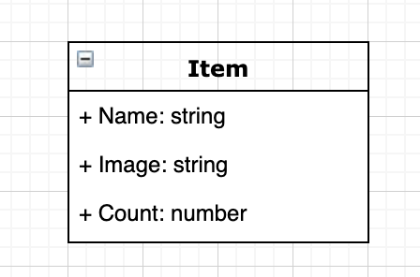

Ordnerstuktur
Damit ich eine klare Übersicht habe, über die Module und Komponenten habe, werde ich einer Strikten Ordnerstruktur folgen. Ich gehe hierbei immer von der config.xml Datei aus. Die Ordnerstruktur lautet wie folgt.

Pfad | Erklärung
resources | Hier werden alle Icons für die App reingelegt.
src | Der ganze SourceCode für Ionic und Angular.
src/assets | Alle Fonts und Bilder welche ich auf der Website bzw. in dieser App verwenden möchte. Alles was ausserhalb verwendet wird, wird bei der Kompilierung des Projekts verworfen.
src/environments | Die Umgebungsvariablen des Projektes werden hier gesetzt. Hier definiere ich auch den firebase-Konfigurationskey
src/theme | In diesem Ordner ist eine SCSS Datei, welche von Ionic beim Erstellen des Projekts schon eingefügt wird. Diese Datei soll nicht verändert werden da sie fürs Projekt globale CSS Variablen setzt.
src/app | Der SourceCode des Ionic/Angular Projekts
src/app/core | Alle Angular Services, welche für die UI genutzt werden, werden dort drin abgelegt. Alle diese Services sind mit «providedIn: root» zu registrieren, um weitere Performanceoptimierungen zu erreichen.  Jeder Service hat eine *.spec.ts Datei. Diese Datei wird für Testfälle genutzt.
src/app/shared | Alle Dateien und Klassen welche core und ui genutzt werden kommen hier rein.
src/app/ui | Alle Komponenten/Pages, welche in der Applikation zum Vorschein kommen, sind hier drin. Alle Komponenten haben ein Modul und auch ein Routingmodule.

Da Ionic/Angular nach Komponenten aufgebaut ist, gehören zu jedem Ordner folgende Dateien:
Name | Beschreibung
*.page.ts | Der Code welche die Daten im Hintergrund bearbeitet
*.page.scss | Das Ganze Styling wird hier für diese Komponente gesetzt
*.page.html | Struktur der Komponente
*.page.spec.ts | Testing Datei in welcher die Tests für die Zugehörige Komponente geschrieben werden
*.routing-module.ts | Beschreibt weitere Routen welche aufgerufen werden unterhalb dieser Komponente (Dieses File ist nicht zwingend Nötig
*.module.ts | Das Modul welches alle Import und programmierten Komponenten exportiert.

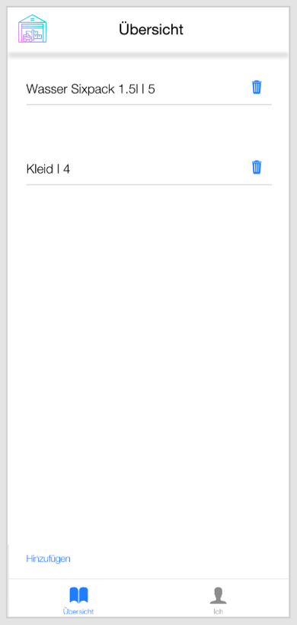
UI
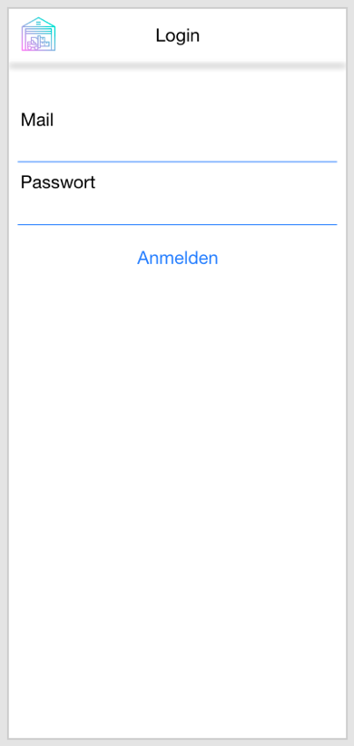

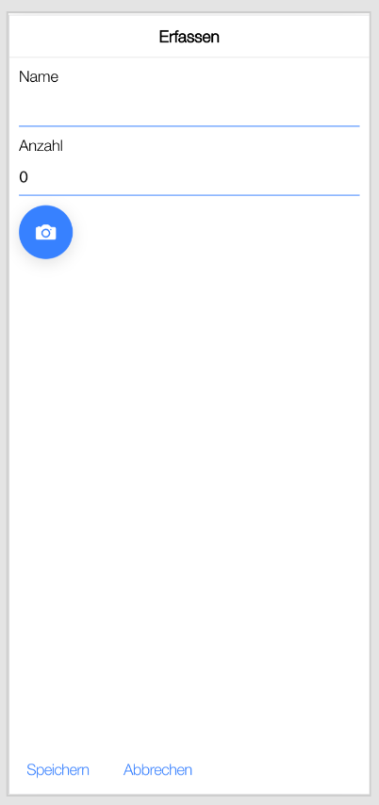

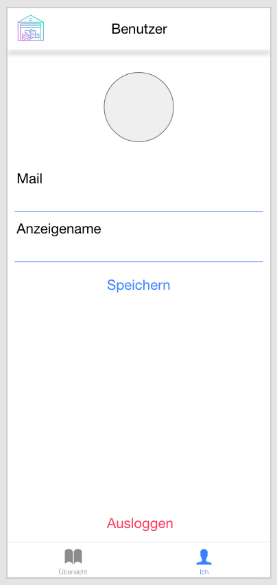

Kamera Sensor
Die Kamera ist ein zentrales Element eines Smartphones. Sie ist nämlich auch ein Zentrales Verkaufselement geworden: Ohne Kamera geht nix. Wie wird aber diese Kamera angesprochen? Wie sieht diese Kamera von Innen aus? Dies werden wir hier besprechen.

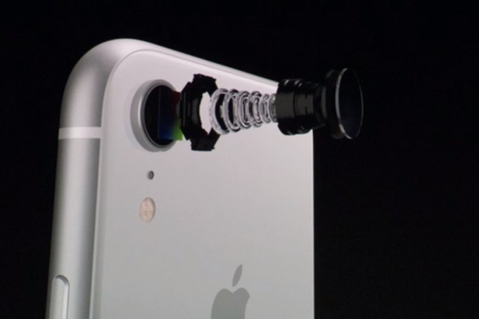
Kamera
Eine Handykamera ist ein Gerät welche Bilder erstellt und diese Digital auf Speichermedien abspeichert.

Funktionsweise
- Der Benutzer oder das Mobilgerät fokussiert die Linse
- Licht kommt in die Linse
- Die Öffnung bestimmt wieviel Licht in die Linse reinkommt
- Der Verschluss bestimmt dann die Zeit, wie lange die Linse dem Licht ausgesetzt ist
- Der Sensor nimmt das Bild auf
- Die Kamera selbst verarbeitet dann das Bild und gibt es an die weiteren Komponenten des Gerätes weiter

Wie fokussiert eine Kamera?
Das Ziel des Fokus ist, die Linse so zu beugen, dass das Licht so umbricht und genau in die Mitte scheint.

Dual Pixel
Dual Pixel Autofokus ist eine Art Autofokus, welcher eine grössere Anzahl von Erkennungspunkten verwendet für die Phasenerkennung als andere Kameras. Anstatt das die Kamera einzelne Pixel dafür verwendet, besteht ein Pixel aus je zwei Fotodioden. Es ist bis anhin die Effektivste Autofokustechnologie, welche es bis anhin auf dem Markt gibt.

Phase Detect
Der Phase Detect funktioniert ähnlich wie die Dualpixel Autofokus, nur das hier die Fotodioden über den Sensor gelegt werden, um somit das Fokussierelement zu bewegen damit es das Bild in den Fokus bringt. Der Nacht hier gegenüber der DualPixel ist das es spezielle Fotodioden benutzt anstatt einer grossen Anzahl von Fotopixeln. Das bedeutet, dass es potenziell weniger genau und/oder langsamer ist.

Realisierung

Konfiguration
Wichtig ist das die alle Packages korrekt installiert und konfiguriert werden. Hier die Beschreibungen.

Installation Globale Packages
Zuerst müssen wird alle globalen NPM-Packages installieren damit wir das Projekt erstellen können:
- $ npm install -g ionic cordova
So installieren wir Ionic und Cordova gleichzeitig global.

Projekt erstellen
Wenn sie nun das Projekt erstellen wollen erhalten sie mit Ionic mehrere Möglichkeiten. In unserem Fall brauchen wir nur folgenden Befehl:
- ionic start <name> <template> [options]
Hierbei wird der Name angegeben, welches Template man will und welche Optionen, dass noch hinzukommen.

Templates:
Name | Beschreibung
tabs | Erstellt uns eine Tabs App, das Template, welches ich verwendet habe.
blank | Ist eine Leere App, ist auch der Standard in Ionic.
sidemenu | Erstellt uns eine App mit einer Seitennavigation
super | App welche alle Best Practices von Ionic beinhaltet
conference | Demonstriert eine Applikation, welche so auch in der echten Welt zu finden ist.
tutorial | Tutorialapp
AWS | AWS Mobile Hub Starter

Lokale Entwicklungsumgebung
Damit die wir die App entwickeln können haben wir mehrere Möglichkeiten sie zu debuggen. Der Hauptbefehl lautet wie folgt:
- ionic serve

Dann kann man natürlich noch Parameter anhängen. Wenn man den Parameter «--devapp» verwendet, kann man die App auf der Ionic DevApp testen mit den allen installierten Cordova Plug-Ins.

config.xml
Das Config.xml ist, wenn nicht die wichtigste Datei für das ganze Projekt. Dort werden Informationen wie die Version der App, der Name der App, etc. festgelegt. Ausserdem werden dort alle Plug-Ins konfiguriert. Wenn ein Plug-In Berechtigungen braucht, müssen diese dort festgelegt werden.

Deployment
Falls man die App auf dem Gerät testen möchte, oder sie schon deployen will, muss man lediglich die Platform hinzufügen und danach den ionic cordova build ausführen. Dies wird so gemacht:
- ionic cordova platform add ios
- ionic cordova build ios –release

Hier ist es wichtig das sie danach die «InventoryManagement/platforms/ios/InventoryManagement.xcodeproj» aufmachen und zu den Projekteinstellungen wechseln. Dort müssen sie das Team angeben. Wenn sie dies gemacht haben können sie die App builden und auf das Gerät laden oder sie können die App deployen.

Wie wird die Datenbank verwendet?
In diesem Ionic Projekt gibt es im Verzeichnis «core» die Datei item.service.ts oder auch user.service.ts. Hier wird das npm-Packet referenziert. In den meisten Fällen gibt die Funktion im Service ein Observable zurück. Da Observables und Subscriptions mit dem Observer Pattern funktionieren, erhalten wir Zeitgetreue Updates von Daten, ohne nachzuladen.

Unterstützung
Dadurch das ich die App mit Ionic/Angular entwickle und das Ganze auf Cordova basiert, wäre es toll wenn ich diese App direkt auf dem Gerät überprüfen könnte. Mit der Ionic DevApp ist es einfach möglich. Die Ionic DevApp bietet eine Art lokale Testumgebung. Man öffnet die App nur und gibt die Aktuellen Verbindungsinformationen an und kann alle Funktionen direkt auf dem Gerät testen. Hierbei ist es sehr praktisch, dass die App alle Cordova Nativeplugins unterstützt. Somit war auch das testen der App auf dem Gerät eine sehr einfache Sache.

Damit man die Ionic/Angular Website auf der DevApp testen kann, muss man im gleichem Netzwerk verbunden sein und Bluetooth eingeschaltet haben. Danach gibt man folgendes in die Kommandozeile ein:
ionic serve –devapp

Hiermit kann startet man den lokalen Development Server mit den Cordova Native Möglichkeiten.

Umsetzung Kamera in Ionic
Damit die Kamera in Ionic funktioniert, müssen einige Einstellungen und Konfigurationen gemacht werden.

Installation
Folgender Code muss in das config.xml File gelegt werden, da ab iOS 10 man Berechtigungen für die Kamera gewähren muss.
<config-file parent="NSCameraUsageDescription" platform="ios" target="*-Info.plist">
<string>
Sie können Fotos machen, welche sie Hochladen können.
</string>
</config-file>

Danach müssen sie in das Terminal folgende Befehle eingeben:

ionic cordova plugin add cordova-plugin-camera
Fügt am Ionic Projekt die Kamera als genutztes Plugin hinzu damit man dies mit dem Projekt mitkompilieren kann

npm install @ionic-native/camera
Hiermit fügt man das npm package am Projekt hinzu damit man mit man aus den Komponenten auf die Kamera zugreifen kann.

Optimale Kamerakonfiguration
Damit wir damit optimal Bilder schiessen können, ist es gut, wenn folgende Konfigurationen genommen werden:
private readonly cameraConfiguration: CameraOptions = {
quality: 20,
sourceType: this.$camera.PictureSourceType.CAMERA,
destinationType: this.$camera.DestinationType.DATA_URL,
encodingType: this.$camera.EncodingType.JPEG,
mediaType: this.$camera.MediaType.PICTURE
};

Probleme
Bei der Entwicklung der App hatte ich vorerst nicht wirklich Probleme da ich schon ein grosses Wissen von Angular hatte. Probleme hatte ich vor allem mit dem Icon und mit dem Splashscreen da diese von Ionic vergeben wurden und anderes gesetzt werden. Ausserdem hatte ich anfangs Probleme mit der Kamera da ich vergessen hatte die Berechtigungen für die Kamera zu setzten.

Veröffentlichung
Ich habe diese App so programmiert das sie vor allem auf iOS ausgelegt ist. Habe ich mich vor allem über diese Art von Veröffentlichung gekümmert.

iOS
Da iOS ein sehr geschlossenes Ökosystem ist, ist die einzige Möglichkeit die App zu veröffentlichen, diese auf dem App Store zu veröffentlichen. Hier werden die wichtigsten Schritte zusammengefasst.

Voraussetzungen
- Internet Verbindung
- Mac Rechner iMac oder MacBook
- Xcode
- Apple Developer Account (Kosten: 99USD Jährlich)

Vorgehen
- Die App mit Cordova Commands oder mit Ionic Commands builden
  - In unserem Fall: ionic cordova build platform ios –release
- Mit Xcode das WorkingDirectory öffnen
- Das Team auswählen und den Build ausführen
- Die geforderten signierten Apple-Zertifikate erstellen lassen (Production-Zertifikat)
- Da es eine Kostenfreie App ist, müssen wir keine weiteren Agreements begleichen
- Nach dem die App gebuildet wurde kann sie bei Apple eingereicht wurde und dann wird Apple diese App von Hand auf Schadsoftware etc, überprüfen. Wenn alles in Ordnung ist, wird die App hochgeladen

Testing der App
Damit wir hier sehen können ob unsere App gut funktioniert werden hier die folgenden Testmethoden und Testfälle beschrieben. Hier gibt es eine Beschreibung von verschiedenen Testverfahren.

Alle Diese Tests wurden mit Folgenden Geräten durchgeführt:
- Apple iPhone XS Max, iOS 13.1.3
- Apple iPad, iOS 9.3.5
- Samsung Galaxy S8, Android 9.0 (beta), nur mit der DevApp

Bekannte Testverfahren

Usability Test
Die Usability Tests sind Tests, welche die UI der Applikation bzw. die Verwendbarkeit überprüfen. Hier sind meiner Meinung nach die Sinnvollsten Tests, welche gemacht werden können.
Methode | Beschreibung
Personas | Auf Grund von Benutzerdaten erstellten Personas kann die Applikation auf die Gewohnheiten und Wünsche des Kunden überprüft werden.
Card Sorting | Hier ordnen potenzielle Benutzer der App entweder vordefinierte Karten so, dass die Informationsstruktur für sie passt. Hierbei kann überprüft werden ob die bisherige Struktur gut ist oder ob weitere Informationen einfliessen.
Labor | Beim Labor-Usabilitytest treffen sich diese Personen an einem Ort und erhalten je ein Szenario. Das Ziel ist, das diese Personen diese Szenarios durchspielen. Während dieser Zeit sollen die «Entwickler» die Testpersonen beobachten und das ganze Verhalten dokumentieren, um später Verbesserungen anzubringen.

Blackbox Test
Der Blackbox Test befasst sich nur mit der Funktionalität der Applikation. Hierbei werden sehr spezifische Fälle überprüft. Wichtig ist hier das wir den Inhalt der Funktion nicht kennen, wir wissen nur welchen Input und Output wir haben.

Bei solchen Blackbox Tests werden sehr oft auch Grenzfälle überprüft. Hier prüft man ob Werte im zulässigen Bereich sind, ob sie drüber sind oder genau an den Grenzen.

Da wir hier über eine App reden und es vor allem viele Events gibt, werde ich viel Wert auf folgende Sachen geben:
- Alle Knopfklicks
- Alle Upload/Download Funktionen

Whitebox Test
Der Whitebox Test ist eigentlich gleich wie der Blackbox Test nur das hier der Funktionsinhalt für uns offen zur Verfügung steht. Der Vorteil gegenüber dem Blackbox Test hier ist ganz klar, dass man die Interne Funktionsweise testen kann und dass der organisatorische Aufwand ganz klar kleiner ist.

Test Dokumentation
Die Umfangreiche Testdokumentation finden sie im gleichen Verzeichnis als «Testdokumentation_Danijel_Malinovic.xls» abgespeichert. Dort sind alle Testfälle dokumentiert.

Usability Test
Ich habe Herr Maximilian Kaspar meine App testen lassen. Dabei habe ich Ihm einige Fragen gestellt und diese Ausgewertet:

Sind für sie alle wichtigen Inhalte auf der Übersichtsseite aufgezeigt?
Maximilian: Ja

Sind die verwendeten Icons aussagekräftig?
Maximilian: Ja

Sind die verwendeten Texte für sie aussagekräftig?
Maximilian: Ja

Wird der Inhalt regelmässig aktualisiert?
Maximilian: Ja, wird direkt aktualisiert

Fühlt sich die App flüssig an? Wo sehen sie Performancelöcher?
Maximilian: Ja die App ist flüssig, nur beim Bild aufnehmen dauert das ganze etwas länger.

Sind alle Steuerelemente auch als Steuerelemente erkennbar?
Maximilian: Ja, es ist schon sehr selbsterklärend.

Bedienungsanleitung
Ab hier wird Ihnen beschrieben wie das die App zu benutzen ist.
Damit sie sich in die App einloggen können habe ich für sie ein Login erstellt. Folgend sind dies die Login Daten:

E-Mail: uek@leiter.ch
Passwort: init4Inventory

Übersicht
Auf der Übersichtsseite werden alle erfassten Elemente eines Vereins angezeigt.
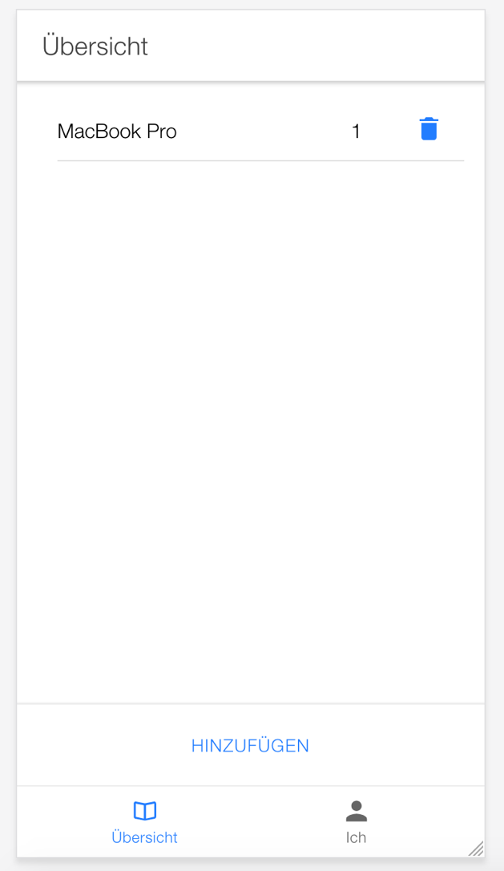
Hier haben sie die Möglichkeit ein weiteres Element zu erfassen oder bestehende Elemente zu bearbeiten oder zu löschen.
Wenn sie auf den Knopf «Hinzufügen» klicken, erscheint die Erfassungsseite, mit welcher sie ein Element erfassen können. Ausserdem haben sie die Möglichkeit hier auf die Benutzerübersichtseite zu navigieren.

Erfassen / Bearbeiten
Auf der Erfassungsseite müssen Folgende Elemente angegeben werden:
- Name
Die Anzahl aller Elemente ist fakultativ, jedoch ist es nicht möglich eine Zahl einzugeben, welche unter 0 ist. Alles drüber ist erlaubt.
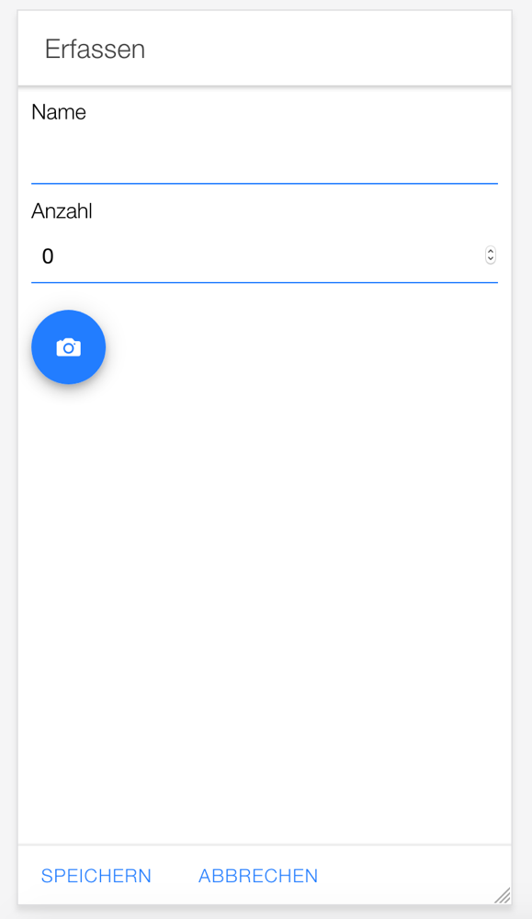
Egal ob man hier auf den Speichern oder Abbrechen Knopf drückt, man gelangt zurück zur Übersichtsseite.

Person Übersicht
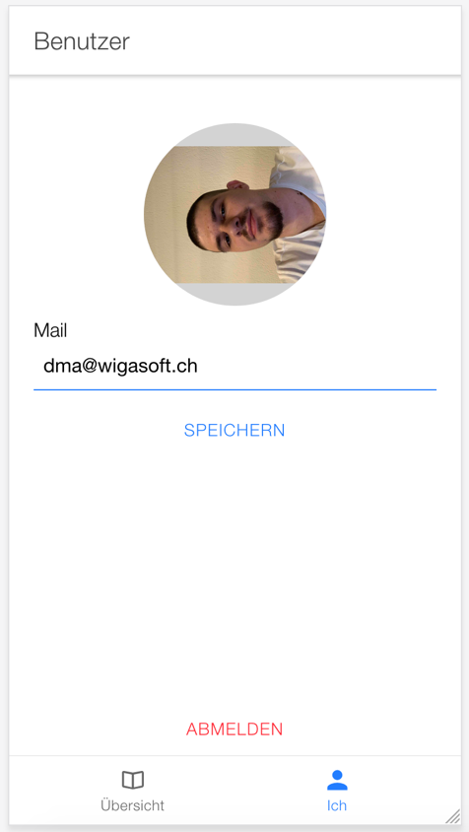
Hier in der Personenübersicht hat der Benutzer die Möglichkeit sein eigenes Profilbild anzupassen als auch die eigene Mail.

Wenn hier die Mail oder das Bild angepasst wird, muss man auf Speichern klicken. Danach kommt man wieder zum Loginscreen. Hier ist das Problem, das wir uns neu anmelden müssen, da die Benutzerinformationen nicht mehr gültig sind.

Fazit und Schlusswort
Ich finde der ganze Prozess von einer Idee zu einer App ist sehr toll. Spannend war ganz klar diese App dann auf dem Gerät zu deployen, es zu testen und natürlich sie auch so zu benutzen. Ich bin mir jedoch sicher, dass ich nie wieder mit Firebase arbeiten werde. Firebase ist sicherlich eine Tolle Art einfache Objekte zu speichern, aber Buisnesslogik kann man mit Firebase nicht wirklich realisieren. Für das was ich jetzt gemacht habe, bin ich nur mittels Zufrieden mit Firebase.

Ich hoffe sie als Leser hatten viel Spass diese Dokumentation zu lesen und haben auch das eine oder andere gelernt.

Freundliche Grüsse
Danijel Malinovic

